Educación Física 2° medio / Unidad 2 / OA 1;2 / Actividad 15
15. Deportes de colaboración - Fútbol
Los alumnos y las alumnas se dividen en dos equipos; el que ataca tiene muchos más integrantes. Los defensores hacen gol con el solo hecho de llegar a mitad de cancha. Por las bandas hay dos jugadores o jugadoras, quienes pueden ingresar al resto de la cancha solo si tienen el balón.

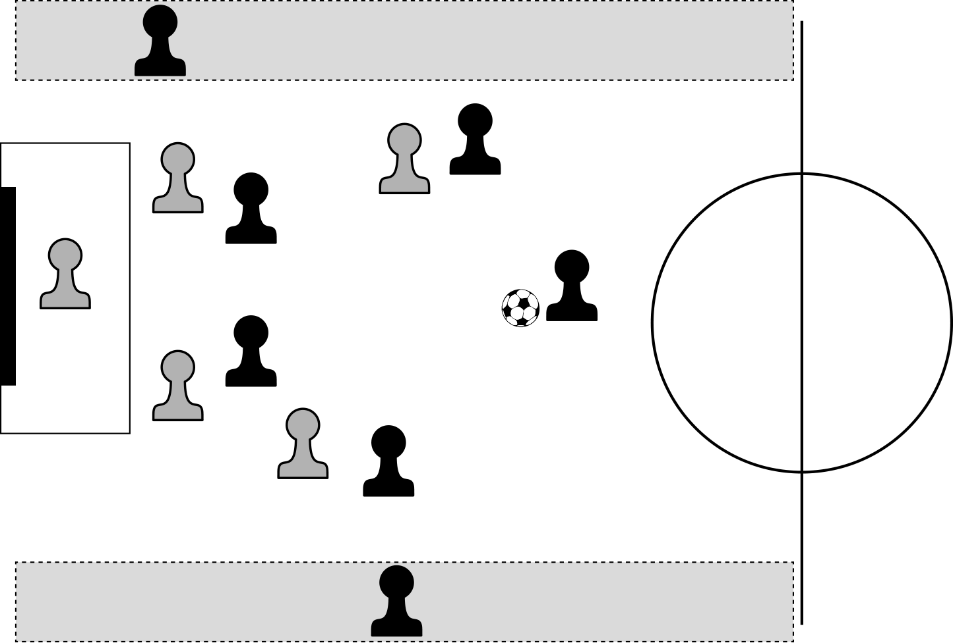

EDUCACIÓN FÍSICA | Programa de Estudio | 2° medio

